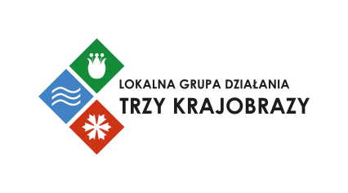
Załącznik nr 7.1 do wniosku o dofinansowanie

Działanie 6.6 Infrastruktura społeczna – RLKS

Fundusze Europejskie dla Pomorza 2021-2027

OŚWIADCZENIE O ZŁOŻENIU WNIOSKU W APLIKACJI WOD2021
W związku z ubieganiem się o przyznanie dofinansowania w ramach Programu Fundusze Europejskie dla Pomorza 2021 – 2027, oświadczam, że
…….…………………………………………………………………………………………………………………………………………
(pełna nazwa Wnioskodawcy zgodnie z dokumentem rejestrowym)
z siedzibą/miejscem zamieszkania w …………………………………………..……… o numerze
(pełny adres siedziby/miejsca zamieszkania Wnioskodawcy)
NIP……………………………………..
(numer NIP)
składa w aplikacji WOD wniosek o dofinansowanie pod tytułem
………………………………………………………………………………………………………………………………………………..
(nazwa projektu)
w ramach naboru:
…………………….……………………………………………………………………………………………………………………………
(numer naboru, na który składany jest wniosek o dofinansowanie)
dla działania:
…….…………………………………………………………………………………………………………………………………………
(numer i nazwa działania, w ramach którego składany jest wniosek o dofinansowania)
organizowanego przez …………………………………………….. (pełna nazwa LGD)

Wniosek o dofinansowanie został utworzony w dniu …………………………………………………………………… r.
o godzinie………………………………………………………………….
(data i godzina utworzenia wniosku o dofinansowanie, widoczna w polu w polu Dane audytowe, aplikacji WOD)

przez ………………………………………………………………………………………………..……………………………………………
(imię i nazwisko osoby tworzącej wniosek o dofinansowanie, tożsame z danymi w polu Dane audytowe, aplikacji WOD)
który/a jest upoważniony/a do prowadzenia czynności związanych z obsługą aplikacji WOD.

Jednocześnie potwierdzam zgodność oświadczeń oraz danych zawartych we wniosku o dofinansowanie ze stanem faktycznym i prawnym oraz jestem świadomy/a odpowiedzialności karnej za podanie fałszywych danych lub złożenie fałszywych oświadczeń.
……………………………………………………………………
podpis Wnioskodawcy

W przypadku, gdy Wnioskodawca jest osobą fizyczną prowadzącą działalność gospodarczą należy wskazać miejsce zamieszkania.

